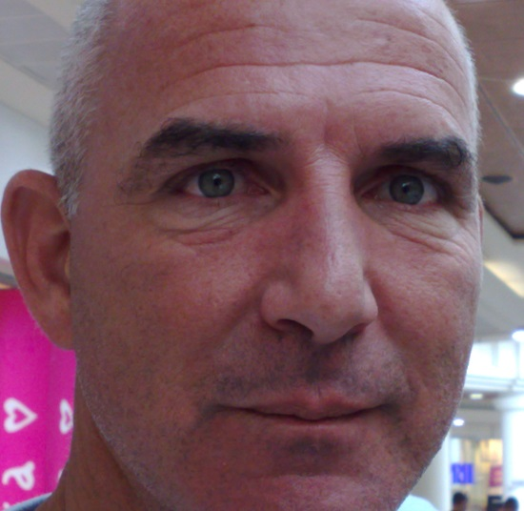
תמיר לוין – קורות חיים

כללי:
תמיר לוין. בן 51 נשוי לקרוליין ואבא של יסמין ירדן ( בנות 18 ) ומטר ( בן 14 ).
גרים במפלסים כ- 17 שנים. 7 שנים בהרחבה.
בוגר הנדסה אזרחית מהטכניון בחיפה ועובד כמהנדס ראשי בחברה לניהול פרויקטים בהנדסה אזרחית בכל התחומים ( בניה למגזר העסקי ציבורי, תשתיות ומגורים).
בוגר קורס חובלים. שירתי בחיל הים כסגן אלוף בעיקר בספינות הבט"ש בגזרת רצועת עזה דבר שאני עושה גם היום במסגרת התנדבות להמשך שירות מילואים.
הנני פעיל באגודה כ 3 שנים בתפקיד יו"ר ועדת בטחון ובשנתיים האחרונות גם כחבר ועד האגודה.
הפעילות בוועד הוכיחה שבכולנו קיימת הנכונות להמשיך ולנסות ליצור חברה שחיה את חייה תוך התחשבות בצרכים השונים תוך כדי התנהלות ציבורית תקינה וצודקת.
חזון:
- המשך שיפור איכות החיים במפלסים ויצירת ערך מוסף משמעותי לחיים במפלסים ובעוטף עזה.
- שיפור האיכות והמראה של הישוב ומתקניו הציבוריים .

